网办大厅电脑端操作指南

一、系统登录

（一）打开网上办事大厅

网上办事大厅网址：[https://ehall.fjsmu.edu.cn](https://ehall.fjsmu.edu.cn/tp_fp/)，或点击学校主页快速通道“网办大厅”链接地址。



（二）用户名与密码

用户名为工号，密码为smxy+身份证后六位（身份证末位为字母的填写小写x）。

（三）微信扫码绑定

1.打开网址[https://ehall.fjsmu.edu.cn](https://ehall.fjsmu.edu.cn/tp_fp/)，点击“微信登录”按钮。



2.在弹出的二维码页面用手机微信扫码。



3.弹出绑定学校账号页面，输入用户名、密码（用户名为：工号，密码为：smxy+身份证后六位，身份证末位为字母的填写小写x），勾选【同意用户绑定协议】，选择【授权】即可。只需一次绑定，以后可通过手机微信扫码，直接登录网上办事大厅。

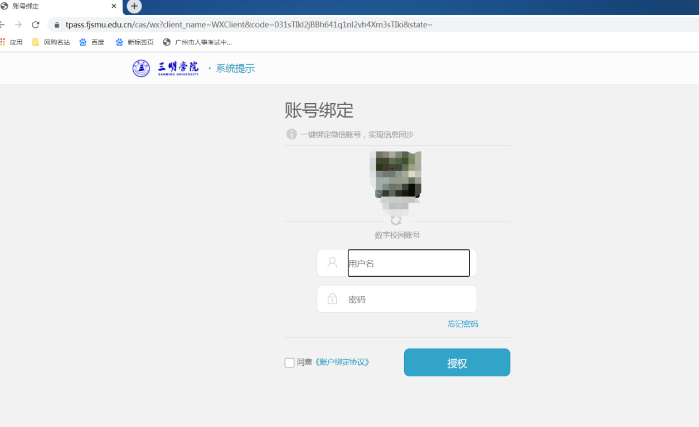

二、申请服务

1.根据条件查询需要申请的服务，点击进入。

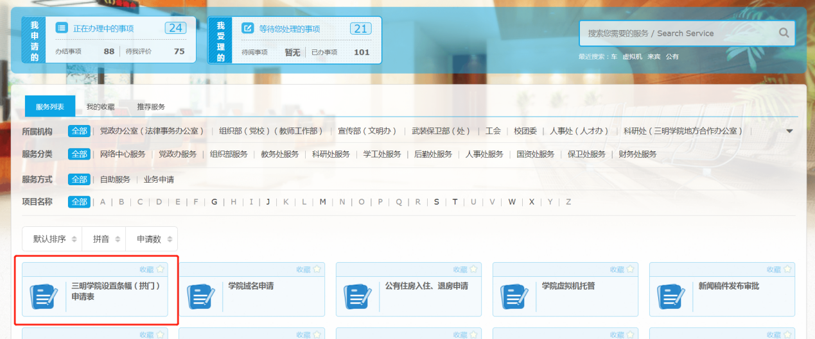

2.填写【申请表单】，确认无误后，点击【申请】。

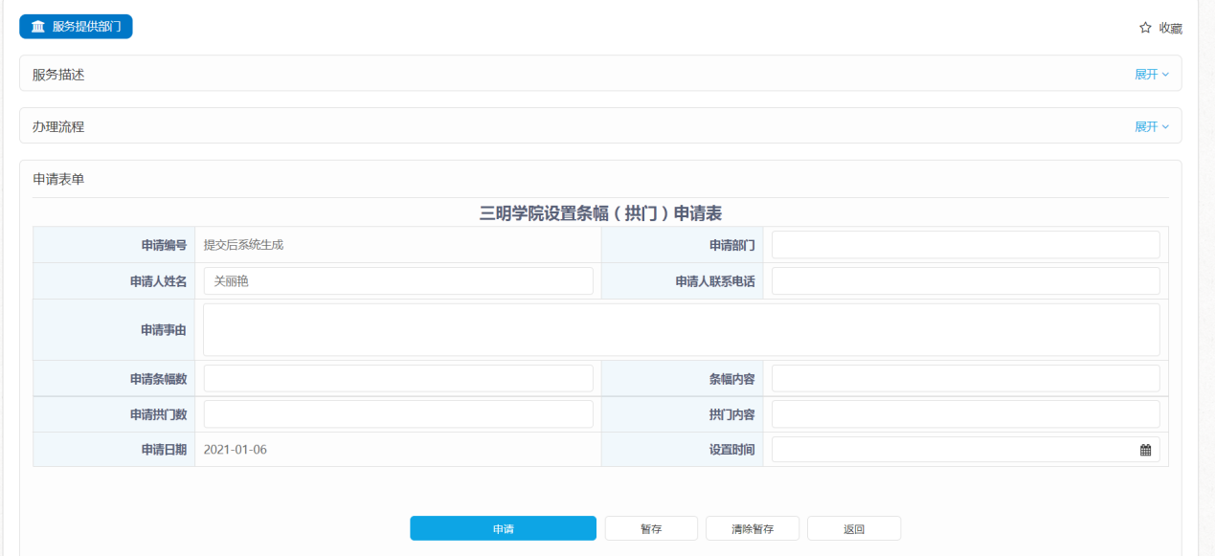

3.在【我的申请】，查询已申请服务的审批进度。

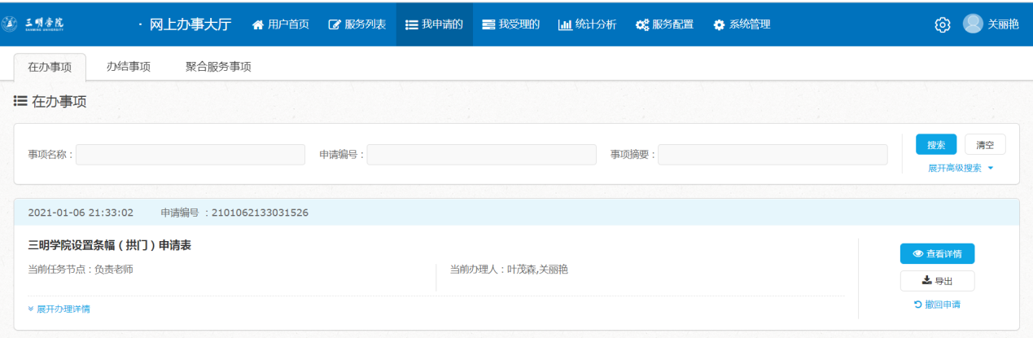

三、审批服务

1.在网上办事大厅选择【等待您处理的事项】或【我受理的】，查询需要审批的服务。

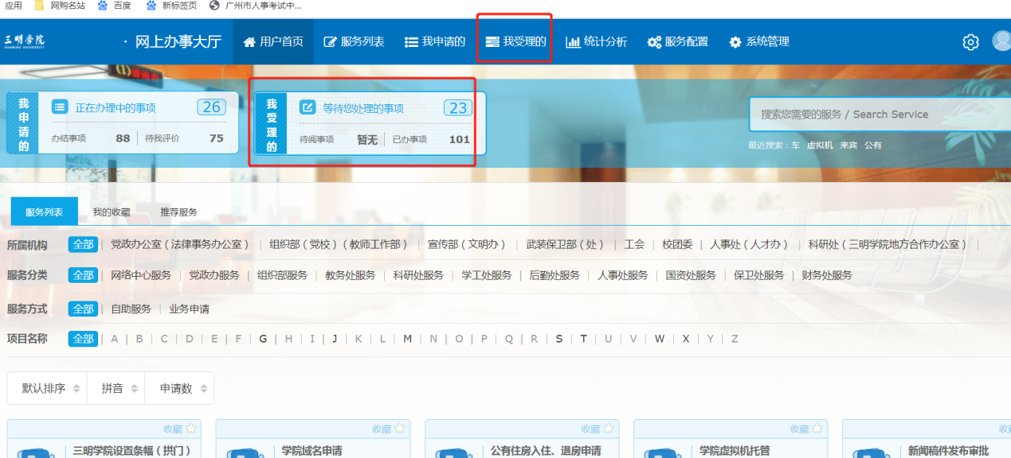

2.找到需要审批的服务，点击【办理】。

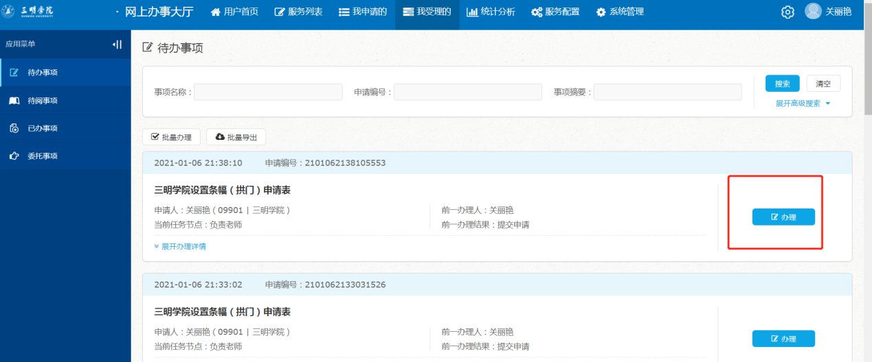

3.在办理页面，展开【申请表单】，查看具体申请内容。

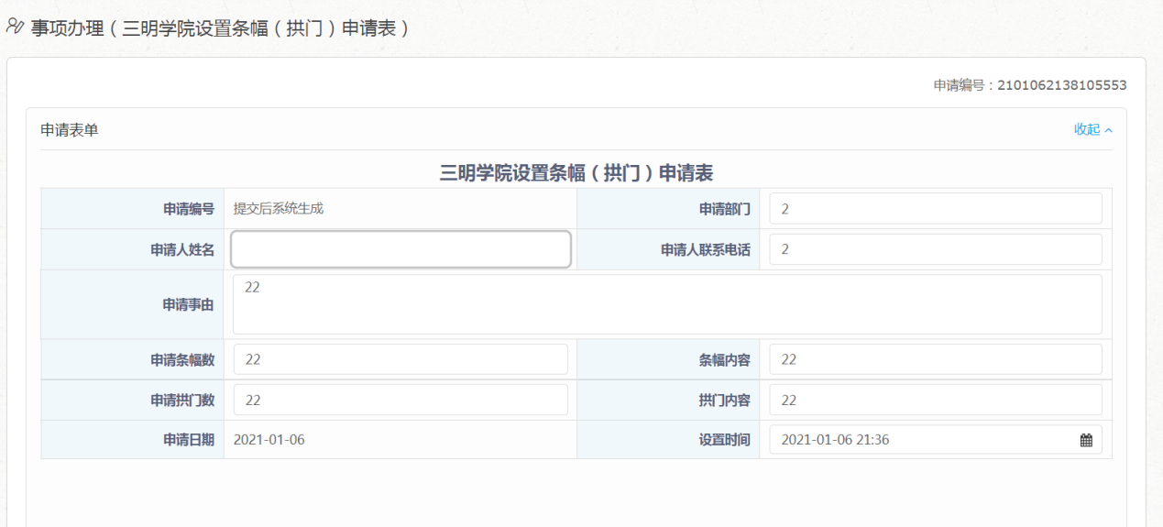

4.展开【办理流程】，可查看该流程经过的节点信息。

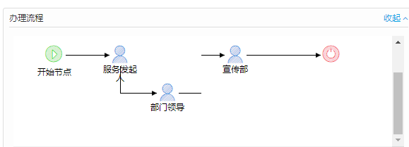

5.展开【办理详情】可查看当前流程各节点办理情况。

6.在【办理意见】中，手动输入意见或选择系统自带的意见标签，点击【同意】或【回退】完成审批。

